NEJM勉強会 2009 第9回 2009年6月24日 Aプリント 担当：柳谷昌弘（myanagiya@mvb.biglobe.ne.jp）
Case 6-2009. A 37-year-old woman with vertigo, facial weakness, and a generalized seizure.
N Engl J Med. 2009 Feb 19;360(8):802-9.
【患者】37歳女性
【主訴】痙攣発作（seizure）
【現病歴】4ヶ月前から、数時間にわたり吐き気や嘔吐を随伴する回転性めまいのエピソードが一週間に数回起こるようになった。他院救急外来にて、meclizine（抗ヒスタミン剤、制吐剤）を処方され、その後はPrimary care physicianに紹介されfollowとなった。その後の3ヶ月間も一週間に数回、回転性めまいを自覚し、耳鳴りや聴力低下、右耳の詰まった感じ、歩行困難感を伴うようになった。
耳鼻科医による耳鏡検査や聴力検査の結果は正常で、脳神経の欠損もなかった。内リンパ水腫と診断され、低塩分の食事を勧められた。入院5週間前、副鼻腔のCTにて上顎洞のmildな粘膜肥厚を認め、篩骨の炎症性変化もあった。triamterene（抗アルドステロン性利尿薬）やhydrochlorothiazide（サイアザイド系利尿薬）が開始され、meclizineは継続となり、内服薬により症状はやや軽快した。入院1ヶ月前、脳MRIにて直径2mm大の、右内耳管の深部にエンハンスされたfocusが1つあり、管内神経鞘腫と矛盾しない所見であった。また、同MRIのT2強調画像にて、前頭部の白質や両側の島下皮質に高強度のfocusが複数認められ、神経膠腫と矛盾しない所見であった。蝸電図や耳鼻科的検査による前庭機能試験によるfollow-upが予定されていた。
その2週間後（入院2週間前）、患者は起床時に右側顔面脱力（facial weakness）に気がついた。入院3日前には浮動性めまいのエピソードがあった。入院当日の朝、患者の娘がソファーの上で、反応が鈍く四肢を揺らして涎を垂らしている患者を発見した。四肢の動きは約5分間続き、救急搬送にて他院に運ばれた。到着時、患者は意識を回復した。彼女は発作前の倦怠感と平衡感覚の障害を思い出したが、頭痛はなかったとのことであった。
患者の母曰く、患者は以前から頭痛、耳痛、左殿部痛を訴えており、食欲もあまりなかったそうである。また、18ヶ月前から無月経が続いている。
【既往歴】
熱性痙攣（幼少期） 左殿部外傷性骨折（6年前；3年後、骨壊死のため全殿部置換術施行）
扁桃摘出術、頚部円錐生検、帝王切開
【生活歴】アラスカ原住民の生まれで、孤児として養子になった。現在彼女は独身で3人の子どもと暮らしており、営業の仕事をしている。飲酒は毎日で、タバコも吸っている。違法な薬物は使用したことがない。
【家族歴】患者の子どもは健康で、その他特記事項なし。
【アレルギー歴】コデインやペニシリンに対するアレルギーの可能性がある。
【服薬】meclizine、hydrochlorothiazide、triamterene
【現症】身長：157.5cm 体重：44.5kg
<general＞興奮・錯乱状態。恐怖感。（agitated, confused, and fearful）
<vital>BT 37.1℃, BP 114/78mmHg, PR 122/m, RR 22/m, SpO₂ 97％（RA）
＜意識＞簡単な指示には従うことができる。話のつじつまが合わない。
＜神経＞右顔面下垂。DTR：3+（全て）。痙縮（spasticity）とクローヌスが右下肢にて明らか。
【血液検査】血算・血糖値・電解質・肝機能・腎機能正常。【感染】HIV陰性【ECG】洞性頻脈
【経過】ロラゼパムとフェニトインを経静脈的に投与。造影剤なしの頭部CTにて、脳内出血を示す所見はなく、CT後、患者は左殿部の激しい痛みを訴えたため、硫酸モルヒネと追加のロラゼパムを投与。患者は他院から約7時間経った後に本院へ到着した。
［本院到着後］
【現症】
<general＞当初傾眠傾向であったが次第に覚醒。その後、興奮、けんか腰になり、非協力的になった。そして、感情は怒りから悲しみに変わっていった。
<vital>BT 36.6℃, BP 95/64mmHg, PR 100/m, RR 22/m, SpO₂ 97％（RA）
＜意識＞自己に対する見当識はあるが、場所・時間に対してはない。＜口腔＞歯並びが悪い。
＜腹部＞腹部軟。全体に軽度圧痛を認める。
＜脳神経＞（speech）話し方は流暢。（eye）対光反射は正常。外眼筋の動きは正常であったが、水平性眼振と追視時のサッケード運動の減弱あり。眼瞼下垂なし。（face）顔面筋に左右差あり。右側の筋力低下あり。（hearing）聴力正常。（tongue）舌は正中に出すことができ、軽度の構音障害あり。（other）その他脳神経機能、注意力、計算力については評価できなかった。
＜四肢＞殿部痛のため左足可動域に制限あり。
＜神経＞（DTR）両腕・両下肢反射亢進。進展性足底反射あり（Babinski反射陽性）。
（posture/stance/stride/arm swing）姿勢・立位・歩行・上肢振幅は著明に障害されていた。
（walking）彼女は足を内反させながら、尖足歩行で歩幅は小さかった。
【血液検査】血算・電解質・血糖値・ビリルビン・蛋白正常。肝腎機能異常なし。
【妊娠】血清・尿中妊娠反応陰性。【尿検査】中毒スクリーニングにてオピエート(+)。その他異常なし。
【X線検査】胸部・殿部・骨盤・足部は正常。
【脳MRI】ロラゼパム投与後に施行。T2強調ならびにFLAIRにて両側の内側側頭葉ならびに左側優位に直回後側に高信号域あり。右上顎洞に全混濁あり。
【入院後経過】神経科に入院となった。
最初の入院3日間、彼女は興奮状態でけんか腰のままで、錯乱し、皮の身体拘束具が必要となった。フェニトイン、マグネシウム、アシクロビル、葉酸、チアミン、経皮的ニコチンパッチ、ダルテパリン（血液凝固阻害剤）が投与された。興奮に対してロラゼパムとオランザピンを投与し、疼痛時に必要であればhydromorphoneと硫酸モルヒネが投与された。
入院3日目、患者は精神科医の診察を受けた。彼女は傾眠傾向で、混乱。時間や場所に対する見当識が障害されており、記銘力も低下している。彼女は不明瞭でゆっくりな話し方と脱線した考えで注意が散漫になりがちであった。CRPは23.2mg/lで赤沈と電解質、脳波は正常であった。オランザピンは中止とし、ハロペリドールが投与された。
入院4日目、彼女の精神状態は改善し、抑制帯は外された。彼女は陽気になり、真っ直ぐな考えを持つようになり、3つの物を記憶してから5分後に思い出す試験で全て思い出し、過去の大統領の知識も思い出していった。右顔面筋力低下や両下肢の伸縮度の増加、足首の足底の屈曲、足の内反はあった。殿部痛のため、左下肢の評価は難しかったが、筋力はすべて正常であった。感覚は正常。上腕と下肢の反射亢進はあり、左足首の持続的なクローヌスや進展性足底反射はあった。足のひきずりを避けるための左下肢の円弧歩行を伴う過緊張のため、歩行は異常であった。
腰椎穿刺の結果は表1の通りである。ツベルクリン皮膚試験は陰性であった。フローサイトメトリーではT細胞はCD4:CD8は3:4であった。何回か行われたMRI（図1）では脳軟膜や上衣、レンズ核線状体動脈、海馬、両側視神経に沿った部位、左の直回内、視交叉と松果体茎部に沿った部位、右内耳管内に、進展性で多巣性の結節の増強が認められた。内側側頭葉と左直回の高信号はT₂強調像、FLAIR像であらためて見られた。頭頚部MRAは正常。
入院7日目、脊髄MRIでは頚髄と脊髄円錐を巻き込む、増強された柔膜（くも膜と軟膜）の結節が認められ、さらに頚髄では硬膜まで及んでいた。胸腹骨盤部のCTでは両側肺門部ならびに縦隔のリンパ節腫脹と気管支壁の軽度肥厚、後腹膜と腸間膜のリンパ節腫脹が見られた。抗核抗体は1:320でspeckled pattern（斑紋型）で陽性。サイロトロピン、PRL、FSHは正常であった。Rapid plasma reagin testは陰性で、アシクロビル、ダルテパリンは中止。
入院12日目の肺の経気管支生検では明らかな肉芽や腫瘍のない非特異的な間質性線維が認められた。彼女の要望により、その日に退院となり、3日後に再入院となった。翌日、硬膜生検・脳生検を施行したところ、正常な組織が認められた。血清ACEは36U/lであった。
ここで、診断的手技が施行された。
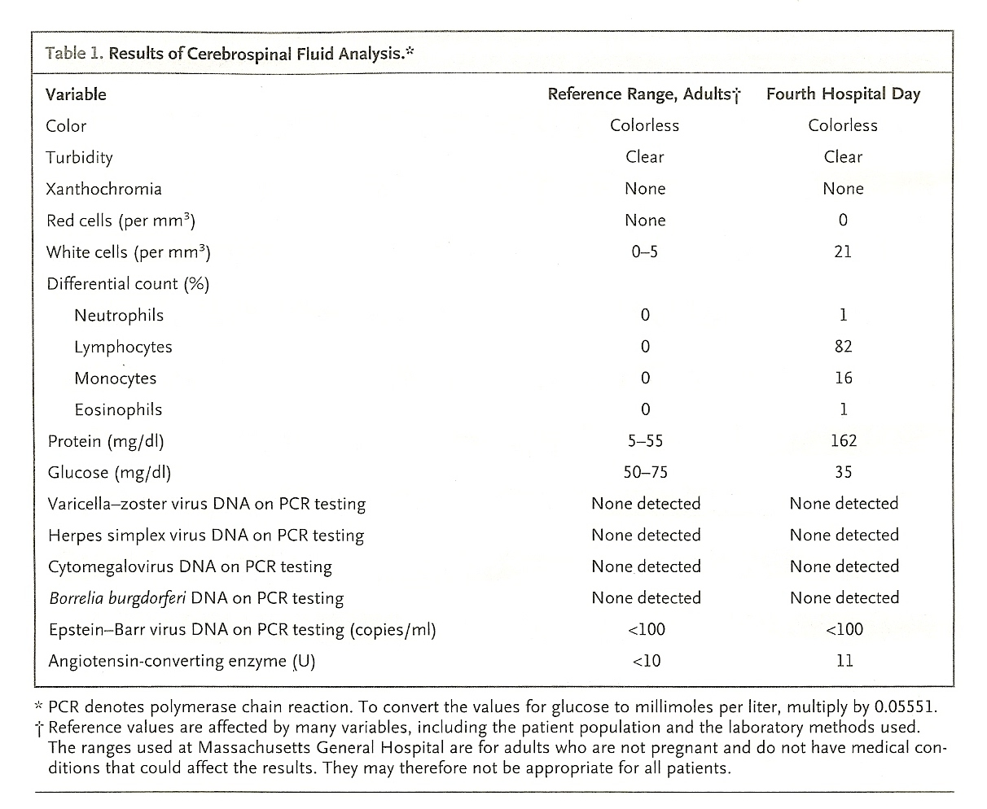
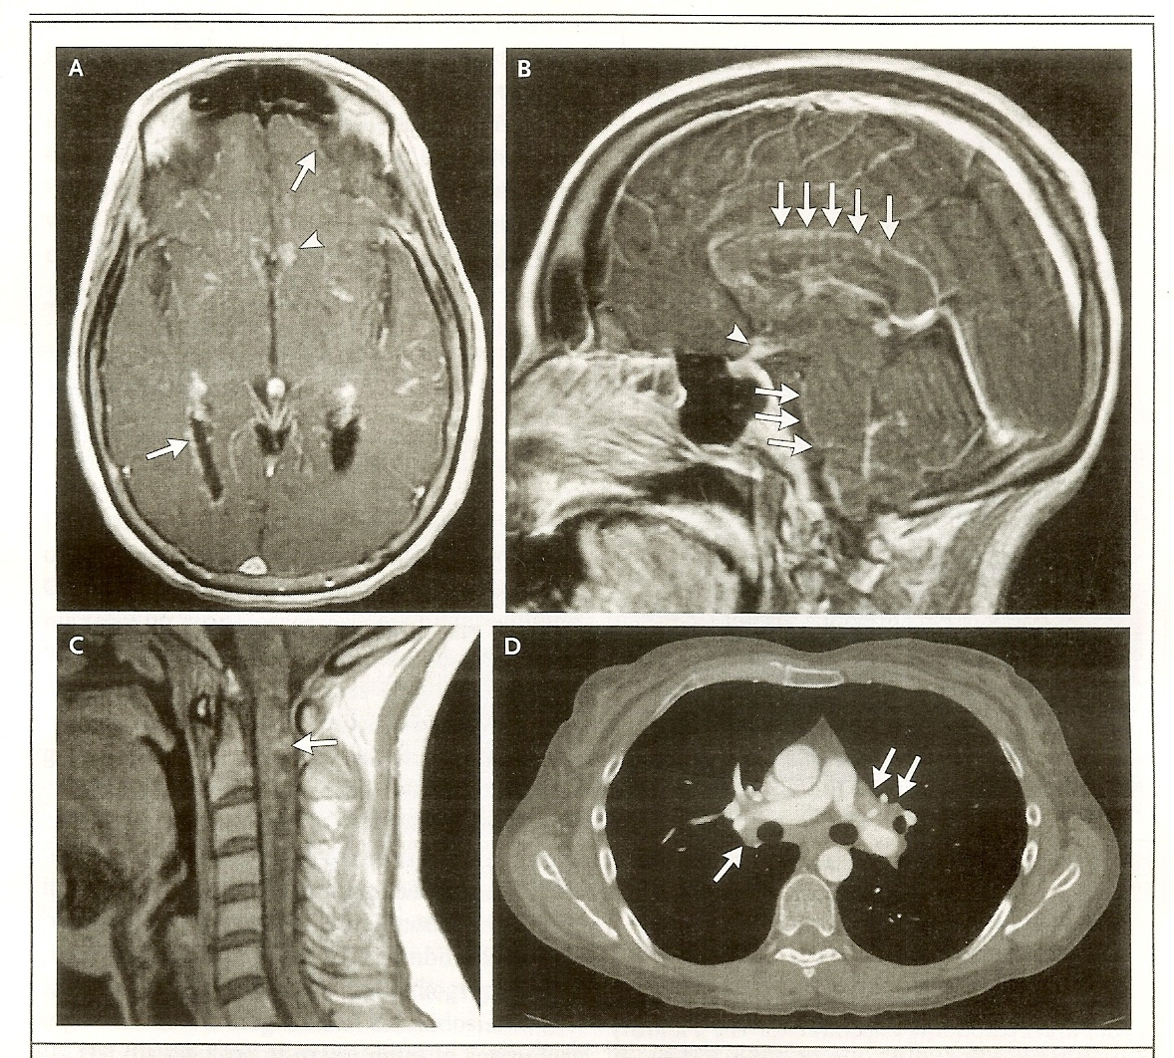
図1
A：造影T₂強調MRI画像にて脳実質、上衣、柔膜に進展性増強像が見られる。B：矢状面にて脳梁の表面ならびに脳幹腹側表面に増強が見られる。
C：造影T₂強調MRI画像にて脊髄に接した、実質に及ぶ柔膜結節が見られる。
D：胸部CTにて肺門リンパ節腫脹が認められる。

